**МІНІСТЕРСТВО ОСВІТИ І НАУКИ УКРАЇНИ ХАРКІВСЬКИЙ НАЦІОНАЛЬНИЙ УНІВЕРСИТЕТ ІМЕНІ В.Н. КАРАЗІНА**

**ФАКУЛЬТЕТ КОМП’ЮТЕРНИХ НАУК**

# Лабораторна робота №1

з дисципліни «Проектування інформаційних систем»

Тема: «Основи Dependency Injection и Spring Framework»

Виконала:

студентка групи КС-32

Бурсак Є. Г.

Перевірив:

Гамзаєв Р.О.

Харків – 2020

# Лабораторна робота №1

**Тема:** Основи Dependency Injection и Spring Framework.

**Мета:** Ознайомитися із парадигмою IoC та її імплементацією фреймворку Spring завдяки Dependency Injection.

# Хід роботи

У ході виконання даної лабораторної роботи ми створюємо Spring- проект за допомогою Maven для конфігурації бібліотек, а також проводимо ознайомлення з парадигмою IoC та її імплементацією фреймворку Spring завдяки Dependency Injection.

Створимо новий Spring-проект, для конфігурації залежних бібліотек використаємо Maven.

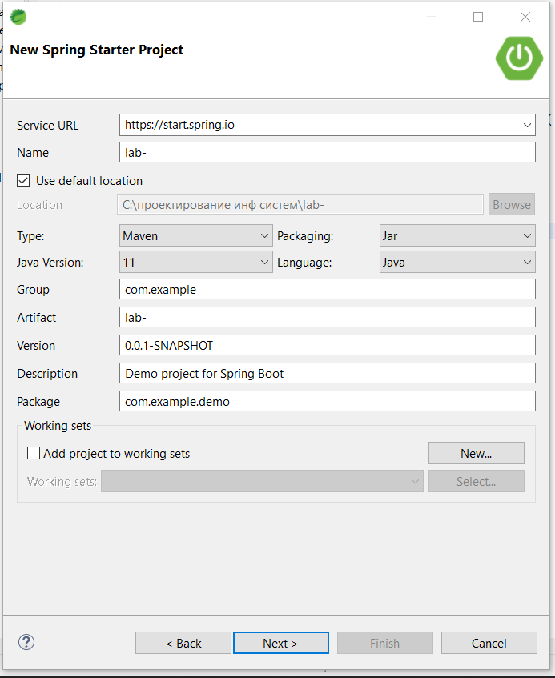

Таким чином, отримуємо готовий проект з налаштованими залежностями.

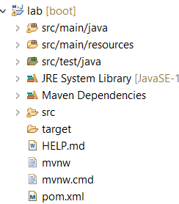

1. Створюємо інтерфейс IHello.

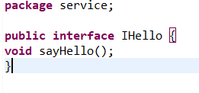

1. Створюємо простий клас-сервіс, який друкує «Hello World» і реалізує інтерфейс IHello.

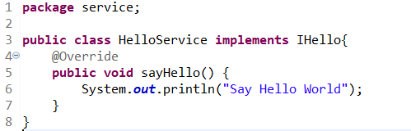

1. Для реєстрації оголошеного компоненту в контейнері Spring використаємо XML, де всередину елементу <beans> вміщуємо повний опис конфігурації Spring, включаючи оголошення <bean>.

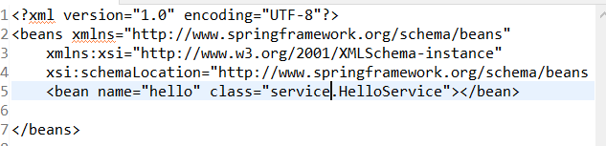

1. Для тестування створюємо простий клас Executor. В даному класі створюємо новий об’єкт ApplicationContext, до якого передаємо XML-файл, у якому зареєстровано оголошений компонент у контейнері Spring.

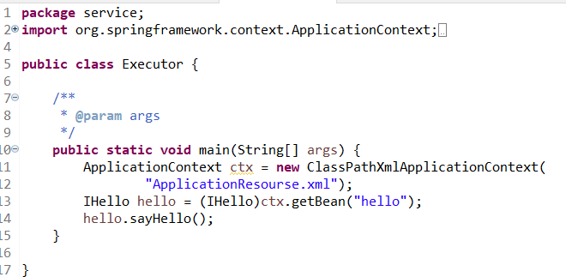

1. Збираємо та запускаємо проект.



# Висновки

У ході виконання даної лабораторної роботи було створено Spring- проект за допомогою Maven для конфігурації бібліотек, а також проведено ознайомлення з парадигмою IoC та її імплементацією фреймворку Spring завдяки Dependency Injection.

Створено інтерфейс та клас, що його реалізує, зареєстровано компонент у контейнері Spring та створено клас для тестування. Даний проект було вдало зібрано та запущено.